"Міндетті әлеуметтік медициналық сақтандыруға жарналарын мемлекет төлейтін жеке тұлғалар туралы деректерді өзектендіру" мемлекеттік көрсетілетін қызмет регламентін бекіту туралы
Күшін жойған
Қазақстан Республикасы Білім және ғылым министрінің м.а. 2018 жылғы 20 наурыздағы № 107 бұйрығы. Қазақстан Республикасының Әділет министрлігінде 2018 жылғы 10 сәуірде № 16740 болып тіркелді. Күші жойылды - Қазақстан Республикасы Білім және ғылым министрінің м.а. 2020 жылғы 21 желтоқсандағы № 530 бұйрығымен.
Ескерту. Күші жойылды – ҚР Білім және ғылым министрінің м.а. 21.12.2020 № 530 (алғашқы ресми жарияланған күнінен кейін қолданысқа енгізіледі) бұйрығымен.
"Мемлекеттік көрсетілетін қызметтер туралы" 2013 жылғы 15 сәуірдегі Қазақстан Республикасының Заңының 10-бабының 2) тармақшасына сәйкес БҰЙЫРАМЫН:
1. Қоса беріліп отырған "Міндетті әлеуметтік медициналық сақтандыруға жарналарын мемлекет төлейтін жеке тұлғалар туралы деректерді өзектендіру" мемлекеттік көрсетілетін қызмет регламенті бекітілсін.
2. Қазақстан Республикасы Білім және ғылым министрлігінің Стратегиялық жоспарлау және үйлестіру департаменті (М.Т. Мелдебекова) Қазақстан Республикасының заңнамасында белгіленген тәртіппен:
1) осы бұйрықтың Қазақстан Республикасы Әділет министрлігінде мемлекеттік тіркелуін;
2) осы бұйрық мемлекеттік тіркеуден өткеннен кейін күнтізбелік он күн ішінде осы бұйрықтың көшірмесін қағаз және электронды түрде қазақ және орыс тілдерінде ресми жариялау және Қазақстан Республикасы нормативтік құқықтық актілерінің эталондық бақылау банкінде орналастыру үшін "Республикалық құқықтық ақпарат орталығы" шаруашылық жүргізу құқығындағы республикалық мемлекеттік кәсіпорнына жолдауды;
3) осы бұйрық мемлекеттік тіркеуден өткеннен кейін күнтізбелік он күн ішінде оның көшірмесін ресми жариялау үшін мерзімді баспа басылымдарына жолдауды;
4) осы бұйрық ресми жарияланғаннан кейін Қазақстан Республикасы Білім және ғылым министрлігінің интернет-ресурсында орналастыруды;
5) осы бұйрық мемлекеттік тіркеуден өткеннен кейін он жұмыс күні ішінде Қазақстан Республикасы Білім және ғылым министрлігінің Заң қызметі және халықаралық ынтымақтастық департаментіне осы тармақтың 1), 2), 3) және 4) тармақшаларында қарастырылған іс-шаралардың орындалуы туралы мәліметтерді ұсынуды қамтамасыз етсін.
3. Осы бұйрықтың орындалуын бақылау Қазақстан Республикасы Білім және ғылым министрлігінің жауапты хатшысы А.А. Өрсариевке жүктелсін.
4. Осы бұйрық алғашқы ресми жарияланған күнінен кейін күнтізбелік он күн өткен соң қолданысқа енгізіледі.
Қазақстан Республикасы  Білім және ғылым министрінің  міндетін атқарушы | Б. Асылова
Қазақстан Республикасы
Білім және ғылым министрінің
міндетін атқарушының
2018 жылғы 20 наурыздағы
№ 107 бұйрығымен бекітілген
"Міндетті әлеуметтік медициналық сақтандыруға жарналарын мемлекет төлейтін жеке тұлғалар туралы деректерді өзектендіру" мемлекеттік көрсетілетін қызмет регламенті
1-тарау. Жалпы ережелер
1. "Міндетті әлеуметтік медициналық сақтандыруға жарналарын мемлекет төлейтін жеке тұлғалар туралы деректерді өзектендіру" мемлекеттік қызметін (бұдан әрі – мемлекеттік көрсетілетін қызмет) Қазақстан Республикасы Білім және ғылым министрінің 2018 жылғы 10 қаңтардағы № 6 бұйрығымен (Нормативтік құқықтық актілерді мемлекеттік тіркеу тізілімінде № 16314 болып тіркелген) бекітілген "Міндетті әлеуметтік медициналық сақтандыруға жарналарын мемлекет төлейтін жеке тұлғалар туралы деректерді өзектендіру" мемлекеттік көрсетілетін қызмет стандартына (бұдан әрі – Стандарт) сәйкес Қазақстан Республикасының Білім және ғылым министрлігі, Астана және Алматы қалаларының, аудандардың және облыстық маңызы бар қалалардың жергілікті атқарушы органдары, білім беру ұйымдары (бұдан әрі – көрсетілетін қызметті беруші) көрсетеді.
Өтініштер қабылдауды және мемлекеттік қызмет көрсету нәтижелерін беру көрсетілетін қызметті беруші жүзеге асырады.
2. Мемлекеттік қызметті көрсету нысаны: қағаз жүзінде.
3. Мемлекеттік қызмет көрсету нәтижесі – Стандартқа 1-қосымшаға сәйкес нысанда хабарлама не Стандарттың 10-тармағында көзделген жағдайларда және негіздер бойынша мемлекеттік қызмет көрсетуден бас тарту туралы дәлелді жауап.
Мемлекеттік қызмет көрсету нәтижесін беру нысаны: қағаз жүзінде.
2-тарау. Көрсетілетін қызметті берушінің құрылымдық бөлімшелерінің (қызметкерлерінің) мемлекеттік қызмет көрсету процесіндегі іс-қимыл тәртібінің сипаттамасы
4. Көрсетілетін қызметті алушының Стандарттың 9-тармағында көрсетілген тізбеге сәйкес толық құжаттар топтамасын ұсынуы мемлекеттік қызмет көрсету бойынша рәсімнің (іс-қимылдың) басталуына негіз болып табылады.
5. Мемлекеттік қызмет көрсету процесінің құрамына кіретін рәсімдер (іс-қимылдар), оларды орындау ұзақтығы:
1) көрсетілетін қызметті берушінің кеңсесі құжаттар қабылдауды және өтінішті тіркеуді 1 (бір) сағат ішінде жүзеге асырады;
2) көрсетілетін қызметті берушінің жауапты орындаушысы құжаттарды қарастырады және хабарлама не мемлекеттік қызметті көрсетуден бас тарту туралы дәлелді жауапты 4 (төрт) сағат ішінде дайындайды;
3) Қазақстан Республикасының Білім және ғылым министрлігінің ақпараттық жүйесіне (бұдан әрі – ҚР БҒМ АЖ) деректерді енгізуге жауапты бөлімшенің басшысы хабарламаға не мемлекеттік қызметті көрсетуден бас тарту туралы дәлелді жауапқа 2 (екі) сағат ішінде қол қояды;
4) көрсетілетін қызметті берушінің кеңсесі хабарламаны не мемлекеттік қызметті көрсетуден бас тарту туралы дәлелді жауапты көрсетілетін қызметті алушыға 1 (бір) сағат ішінде береді.
көрсетілетін қызметті алушы оқымайтын немесе оқуын аяқтамаған білім беру ұйымына хабарласқан жағдайда:
1) көрсетілетін қызметті берушінің кеңсесі құжаттар қабылдауды және өтінішті тіркеуді 1 (бір) сағат ішінде жүзеге асырады;
2) көрсетілетін қызметті берушінің жауапты орындаушысы құжаттарды қарастырады және көрсетілетін қызметті алушы оқитын немесе оқуын аяқтаған білім беру ұйымына 2 (екі) жұмыс күні ішінде жолдайды;
3) көрсетілетін қызметті алушы оқитын немесе оқуын аяқтаған білім беру ұйымының жауапты орындаушысы құжаттарды қарастырады, хабарламаны не мемлекеттік қызметті көрсетуден бас тарту туралы дәлелді жауапты 4 (төрт) сағат ішінде дайындайды;
4) ҚР БҒМ АЖ-ға деректерді енгізуге жауапты бөлімшенің басшысы хабарламаға не мемлекеттік қызметті көрсетуден бас тарту туралы дәлелді жауапқа 2 (екі) сағат ішінде қол қояды;
5) көрсетілетін қызметті алушы оқитын немесе оқуын аяқтаған білім беру ұйымының жауапты орындаушысы хабарламаны не мемлекеттік қызметті көрсетуден бас тарту туралы дәлелді жауапты көрсетілетін қызметті берушінің жауапты орындаушысына 2 (екі) жұмыс күні ішінде жолдайды;
6) көрсетілетін қызметті берушінің кеңсесі хабарламаны не мемлекеттік қызметті көрсетуден бас тарту туралы дәлелді жауапты көрсетілетін қызметті алушыға 1 (бір) сағат ішінде береді.
6. Мемлекеттік қызметті көрсету бойынша рәсімдердің (іс-қимылдардың) нәтижелері келесі рәсімдерді (іс-қимылдар) орындауды бастау үшін негіздеме болып табылады:
1) құжаттарды қабылдау және тіркеу;
2) хабарламаны немесе мемлекеттік қызметті көрсетуден бас тарту туралы дәлелді жауапты дайындау;
3) хабарламаға немесе мемлекеттік қызметті көрсетуден бас тарту туралы дәлелді жауапқа қол қою;
4) хабарламаны немесе мемлекеттік қызметті көрсетуден бас тарту туралы дәлелді жауапты беру.
көрсетілетін қызметті алушы оқымайтын немесе оқуын аяқтамаған білім беру ұйымына хабарласқан жағдайда:
1) құжаттарды қабылдау және тіркеу;
2) құжаттарды қарастыру және көрсетілетін қызметті алушы оқитын немесе оқуын аяқтаған білім беру ұйымына жолдау;
3) хабарламаны немесе мемлекеттік қызметті көрсетуден бас тарту туралы дәлелді жауапты дайындау;
4) хабарламаға немесе мемлекеттік қызметті көрсетуден бас тарту туралы дәлелді жауапқа қол қою;
5) хабарламаны не мемлекеттік қызметті көрсетуден бас тарту туралы дәлелді жауапты көрсетілетін қызметті берушіге жолдау;
6) хабарламаны немесе мемлекеттік қызметті көрсетуден бас тарту туралы дәлелді жауапты беру.
3-тарау. Мемлекеттік қызметті беруші құрылымдық бөлімшелерінің (қызметкерлерінің) мемлекеттік қызмет көрсету процесіндегі іс-қимыл жүргізу тәртібінің сипаттамасы
7. Мемлекеттік қызмет көрсету процесіне қатысатын көрсетілетін қызметті берушінің құрылымдық бөлімшелерінің (қызметкерлерінің) тізбесі:
1) көрсетілетін қызметті берушінің кеңсесі;
2) көрсетілетін қызметті берушінің жауапты орындаушысы;
3) ҚР БҒМ АЖ-ға деректерді енгізуге жауапты бөлімшенің басшысы.
8. Әрбір рәсімнің (іс-қимылдың) ұзақтығын көрсете отырып, құрылымдық бөлімшелер (қызметкерлер) арасындағы рәсімдердің (іс-қимылдардың) реттілік сипаттамасы:
1) көрсетілетін қызметті беруші кеңсесінің қызметкері 1 (бір) сағат ішінде Стандарттың 9-тармағында қарастырылған тізбеге сәйкестігіне құжаттарға тексеру жүргізеді, тізбеге сәйкес болған жағдайда құжаттарды қабылдайды, тіркейді және оны көрсетілетін қызметті берушінің жауапты орындаушысына қарастыруға жолдайды.
Көрсетілетін қызметті алушы осы стандарттың 9-тармағында көзделген тізбеге сәйкес құжаттардың топтамасын толық ұсынбаған және (немесе) қолданылу мерзімі өтіп кеткен құжаттарды ұсынған жағдайларда, көрсетілетін қызметті беруші өтінішті қабылдаудан бас тартады және құжаттарды қабылдаудан бас тарту туралы қолхат береді;
2) көрсетілетін қызметті берушінің жауапты орындаушысы 4 (төрт) сағат ішінде хабарламаны не Стандарттың 10-тармағында қарастырылған негіздер бойынша мемлекеттік қызметті көрсетуден бас тарту туралы дәлелді жауапты дайындайды және ҚР БҒМ АЖ-ға деректерді енгізуге жауапты бөлімшенің басшысына ұсынады;
3) ҚР БҒМ АЖ-ға деректерді енгізуге жауапты бөлімшенің басшысы 2 (екі) сағат ішінде хабарламаға не мемлекеттік қызметті көрсетуден бас тарту туралы дәлелді жауапқа қол қояды және көрсетілетін қызметті берушінің кеңсесіне жолдайды;
4) көрсетілетін қызметті беруші кеңсесінің қызметкері 1 (бір) сағат ішінде көрсетілетін қызметті алушыға хабарламаны не мемлекеттік қызметті көрсетуден бас тарту туралы дәлелді жауапты береді.
көрсетілетін қызметті алушы оқымайтын немесе оқуын аяқтамаған білім беру ұйымына хабарласқан жағдайда:
1) көрсетілетін қызметті беруші кеңсесінің қызметкері 1 (бір) сағат ішінде Стандарттың 9-тармағында қарастырылған тізбеге сәйкестігіне құжаттарға тексеру жүргізеді, тізбеге сәйкес болған жағдайда құжаттарды қабылдайды, тіркейді және оны көрсетілетін қызметті берушінің жауапты орындаушысына қарастыруға жолдайды.
Көрсетілетін қызметті алушы осы стандарттың 9-тармағында көзделген тізбеге сәйкес құжаттардың топтамасын толық ұсынбаған және (немесе) қолданылу мерзімі өтіп кеткен құжаттарды ұсынған жағдайларда, көрсетілетін қызметті беруші өтінішті қабылдаудан бас тартады және құжаттарды қабылдаудан бас тарту туралы қолхат береді;
2) көрсетілетін қызметті берушінің жауапты орындаушысы 2 (екі) жұмыс күні ішінде құжаттарды қарастырады және көрсетілетін қызметті алушы оқитын немесе оқуын аяқтаған білім беру ұйымына жолдайды;
3) көрсетілетін қызметті алушы оқитын немесе оқуын аяқтаған білім беру ұйымының жауапты орындаушысы 4 (төрт) сағат ішінде құжаттарды қарастырады, хабарламаны не мемлекеттік қызметті көрсетуден бас тарту туралы дәлелді жауапты дайындайды және ҚР БҒМ АЖ-ға деректерді енгізуге жауапты бөлімшенің басшысына ұсынады;
4) ҚР БҒМ АЖ-ға деректерді енгізуге жауапты бөлімшенің басшысы 2 (екі) сағат ішінде хабарламаға не мемлекеттік қызметті көрсетуден бас тарту туралы дәлелді жауапқа қол қояды және көрсетілетін қызметті алушы оқитын немесе оқуын аяқтаған білім беру ұйымының жауапты орындаушысына жолдайды;
5) көрсетілетін қызметті алушы оқитын немесе оқуын аяқтаған білім беру ұйымының жауапты орындаушысы 2 (екі) жұмыс күні ішінде хабарламаны не мемлекеттік қызметті көрсетуден бас тарту туралы дәлелді жауапты көрсетілетін қызметті берушінің кеңсесіне жолдайды;
6) көрсетілетін қызметті беруші кеңсесінің қызметкері 1 (бір) сағат ішінде көрсетілетін қызметті алушыға хабарламаны не мемлекеттік қызметті көрсетуден бас тарту туралы дәлелді жауапты береді.
Көрсетілетін қызметті алушы Стандарттың 9-тармағына сәйкес құжаттар топтамасын толық ұсынбаған және (немесе) қолдану мерзімі өткен құжаттар ұсынған жағдайда көрсетілетін қызметті беруші өтінішті қабылдаудан бас тартады.
Мемлекеттік қызмет көрсету рәсімдерінің (іс-қимылдар) реттілігінің жан-жақты сипаттамасы осы Мемлекеттік көрсетілетін қызмет регламентіне қосымшаға сәйкес мемлекеттік қызметті көрсету бизнес-процестерінің анықтамалығында көрсетіледі.
Мемлекеттік қызметті көрсету бизнес-процестерінің анықтамалығы көрсетілетін қызметті берушінің www.edu.gov.kz интернет-ресурсында орналастырылады.
"Міндетті әлеуметтік медициналық сақтандыруға жарналарын мемлекет төлейтін жеке тұлғалар туралы деректерді өзектендіру" мемлекеттік көрсетілетін қызмет регламентіне қосымша
"Міндетті әлеуметтік медициналық сақтандыруға жарналарын мемлекет төлейтін жеке тұлғалар туралы деректерді өзектендіру" мемлекеттік көрсетілетін қызметін көрсету бизнес-процестерінің анықтамалығы

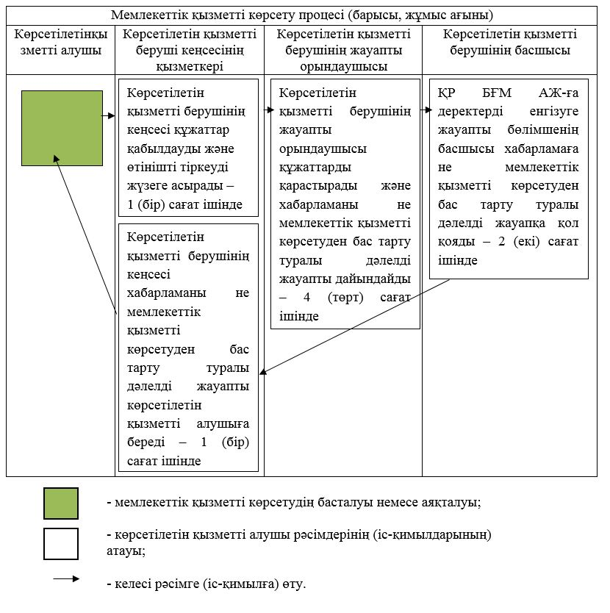

көрсетілетін қызметті алушы оқымайтын немесе оқуын аяқтамаған жоғары оқу орнына
хабарласқан жағдайда:

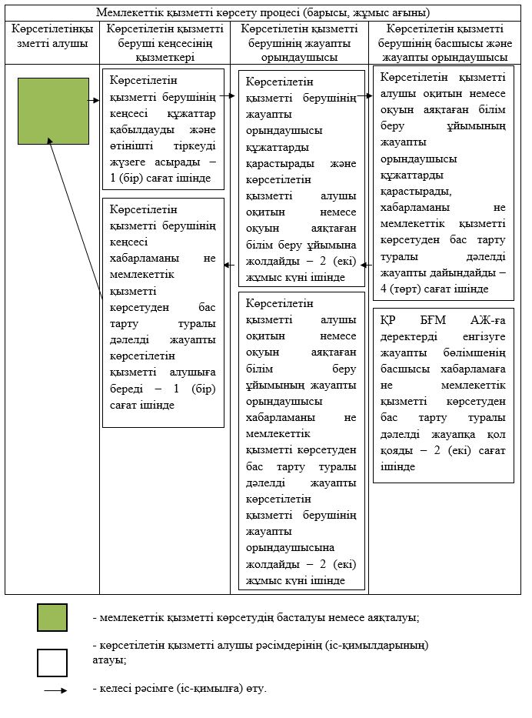

© 2012. Қазақстан Республикасы Әділет министрлігінің «Қазақстан Республикасының Заңнама және құқықтық ақпарат институты» ШЖҚ РМК

